”Finde flere eksempler på både kategorier/kassationsårsager hvor overdødeligsheds-modellen ser ud som kan forventes, og eksempler på hvor der er noget andet der gør at der er større afvigelser”

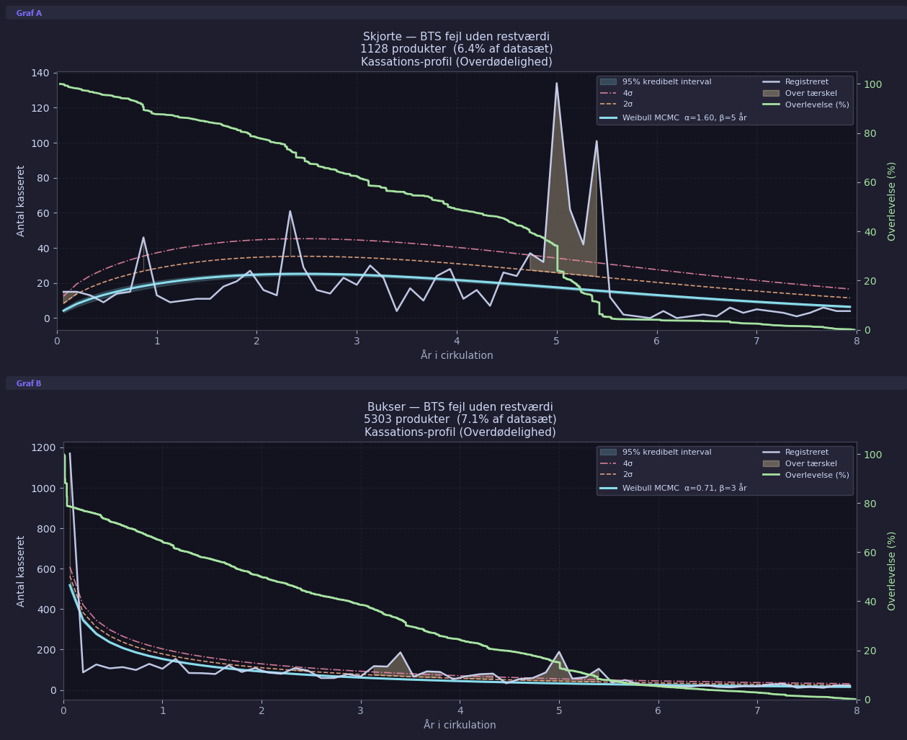
BTS fejl for henholdsvis skjorter og bukser.
Her ser vi et tydeligt eksempel på hvor noget ser nogenlunde ud som forventes, og hvor der er noget andet på spil: BTS fejl er fejl forårsaget i produktionen af tøjet så som forkert logo, fejl syning, fejl klipning og lignende. Dette er dermed fejl der er lavet på tøjet lige fra begyndelsen af og det forventes dermed at dette tøj kasseres inden for kort tid.
Dette ser vi også er tilfældet på grafen for bukser. Her er størstedelen blive kasseret inden for få dage. Der kommer dog nogle lidt store spikes ved både 3 og 5 år.
Omvendt, ser vi på grafen for skjorter at der ikke er blevet kasseret særlig meget inden for kort tid. Der er nogle markante spikes i løbet af de første 3 år, men det mest mærkværdige er de kæmpe spikes ved omkring 5 år. Det giver ikke mening at størstedelen af fejl syninger, forkerte logoer osv. først er opdaget efter så lang tid. Der er altså et eller andet der systematisk er skyld i disse spikes.
Vi formoder at det kunne være fejlregistreringer på vaskeriet eller der i kundens kontrakter eksempelvis står at de ikke opkræves for at syninger går op efter 5 år og de derfor har bedt om nye skjorter her.

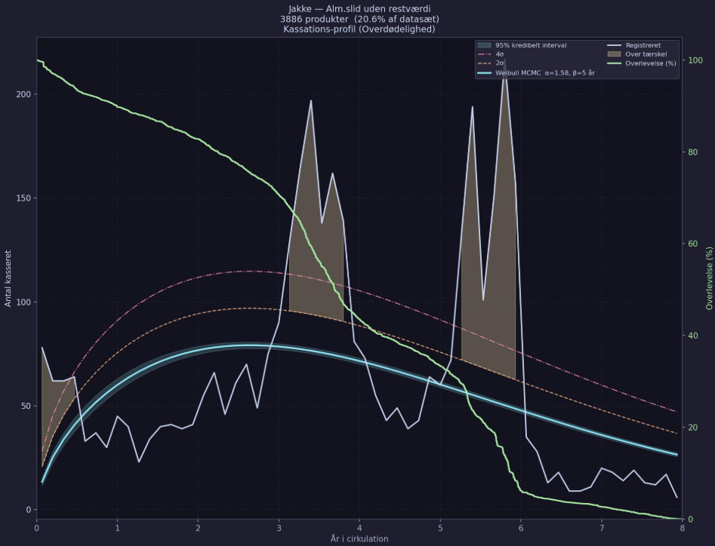
Alm. Slid uden restværdi for Jakker.
Det giver fin mening at mange jakker kasseres for slid efter 3 år. Men hvad vi ser på grafen er to kæmpe spikes lige efter 3 år og lige efter 5 år. Det virker på ingen måde naturligt at så mange jakker bliver for slidte efter præcis så lang tid. Der er igen noget andet på spil.

Det kunne tænkes at det er standard i kontrakterne at kunden ikke opkræves for slid efter 3 eller 5 år, og de dermed beder om at få det kasseret efter denne tid, så de kan få nye jakker uden opkrævning.

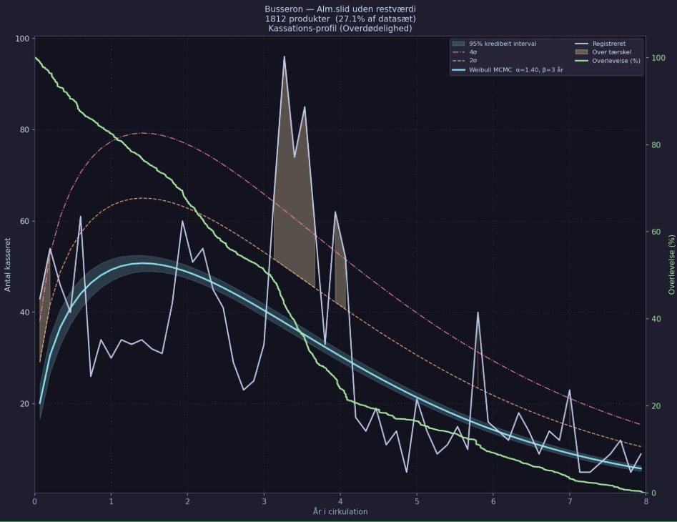
Alm. Slid uden restværdi for Busseron
Igen et kæmpe spike lige efter 3 år.

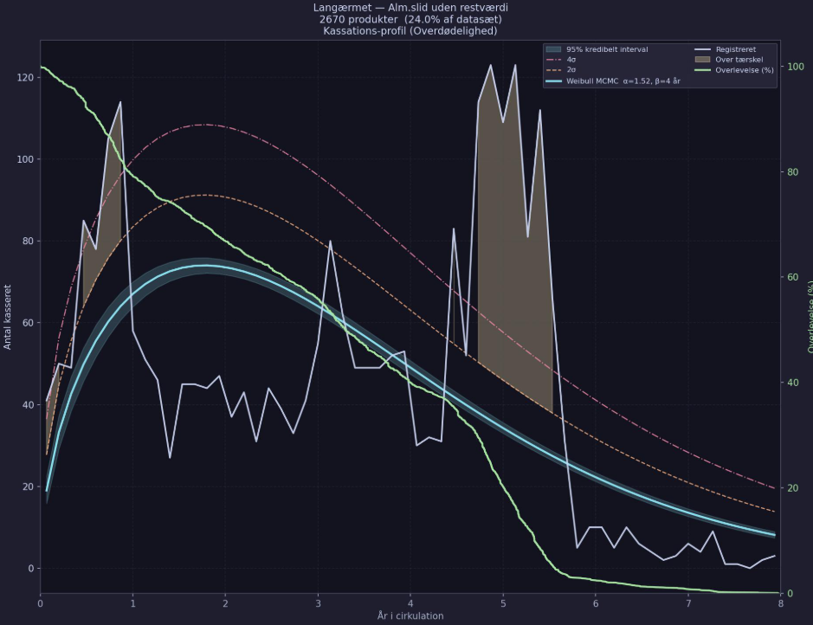
Alm. Slid uden restværdi for Langærmet
Store spikes lige før 1 år, efter 3 år og omkring 5 år.
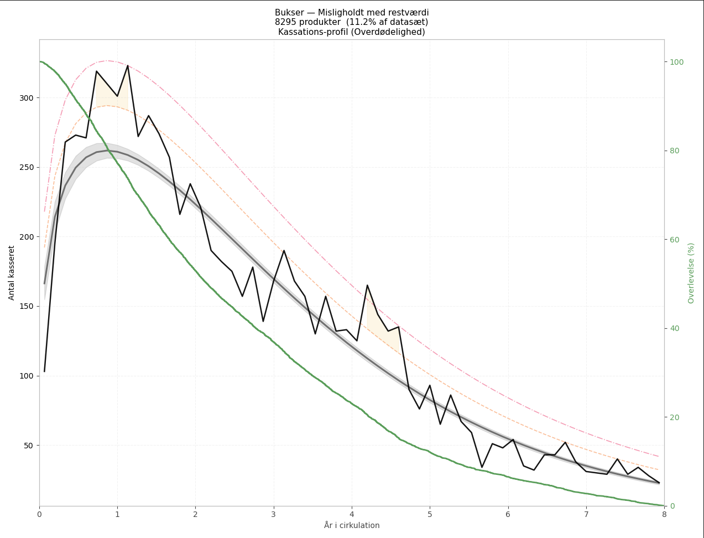
Misligholdt med restværdi for Bukser
Det ser nogenlunde ud som forventet. Størstedelen af kasseringer er lavet efter omkring 1 år. Det vil ikke være normalt at bukser allerede efter 1 år allerede er blevet meget slidte eller på anden vis ”ubrugelige”. Dermed giver det god mening at det ses som misligholdelse.
Vi ser en meget lignende graf for Langærmet:
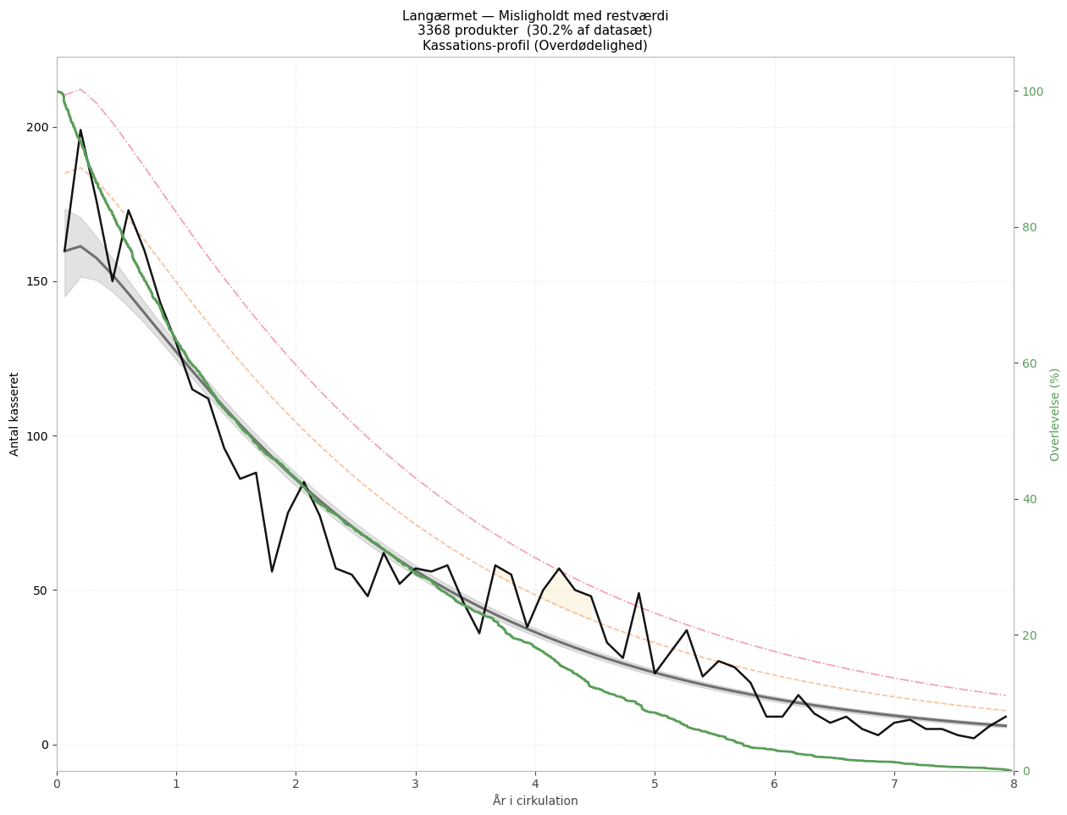

Hvor hurtigt kasseres tøjet i forhold til farven?

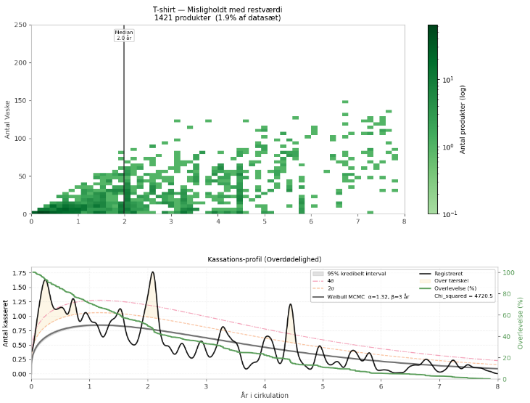
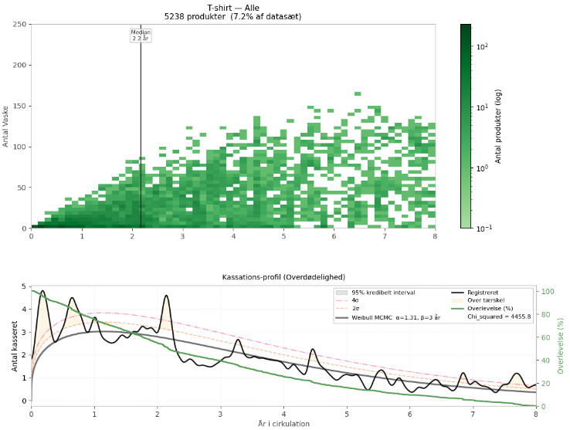
Farve: sort

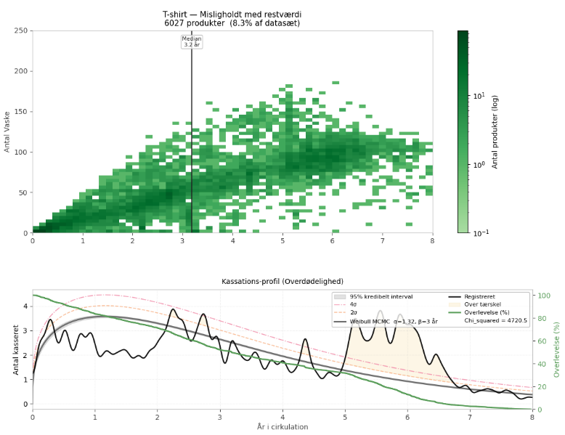
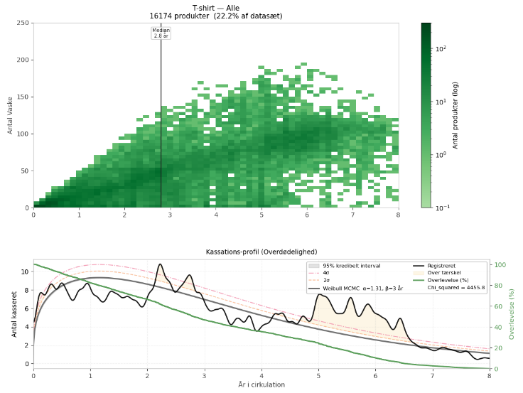
Hvid

Normalt ville man tænke at hvide t-shirt hurtigere kasseres, idet de er mere udsatte i forhold til skidt og pletter. Men det ses at hvide t-shirts generelt har en højere levetid (median: 2.8 år) end sorte t-shirts (median: 2.2 år).
Men det betyder ikke at hvide t-shirts holder bedre end sorte, hvilket vi dykkere mere ned i ved at kigge på nogle specifikke kassationsårsager. Vi ser at sorte t-shirt der kasseres pga. misligholdelse har en median levetid på blot 2 år, mens at de hvide t-shirt har en median levetid 3.2 år. At de sorte t-shirt bliver kasseret så meget tidligere pga. misligholdelse er sandsynligvis et resultat af at t-shirtsne bliver brugt i vidt forskellige arbejdsmiljøer. Sorte t-shirt bruges meget på lagere og andre mere ”hårde” arbejdsmiljøer, i forhold til der hvor de hvide t-shirt bruges.

Vi ser den samme tendens for bukser:
Sort:
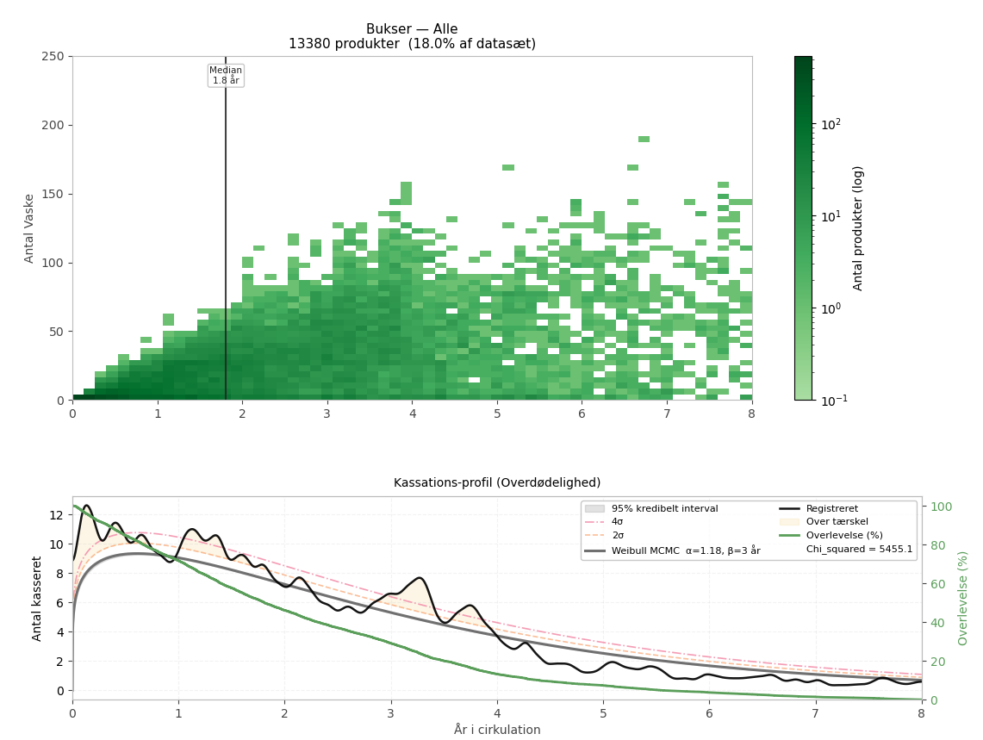
Hvid:
